# Activitat AS 02

Conceptes bàsics storage + networks (classes 19 i 24 de febrer)

DATA LÍMIT DE LLIURAMENT: dimarts 4 de març, a mitjanit

NOM i COGNOMS: Sergio Shmyhelskyy Yaskevych

1. Descriu amb les teves paraules els següents conceptes:
   1. Definició de LUN i JBOD.

LUN (Logical Unit Number) és un número que serveix per establir un identificador lògic assignat a una unitat de disc (o el disc sencer) d’un dispositiu d’emmagatzematge, amb

el qual el dispositiu pot treballar i escalar.

**Exemple:** 2 discos de 3TB pot ser LUN -> poder escalar a 2,3… per formar blocs “grans”

* En una máquina, LUN és l’unitat més atómica de memòria, on per un grup lógic ,no pot accedir als diversos discos que ho formen individualment.
* En sistemes compartits, LUN representa la unitat que hi ha als servidors com si fos un únic disc físic, permetent una gestió més abstracta respecte al número d'accessos als discos físics.

JBOD (Just a Bunch Of Disks) és una col·lecció de discos durs dins d’una única caixa d’emmagatzematge, però que no estan configurats amb cap esquema RAID, sinó que amb una configuració que combina la col·lecció per formar un sol volum lògic (LUN), no fragmentant ni distribuint-los (com en RAID) sino de forma contigua.

**Exemple:** 3 discos de 2TB, a nivell lógic seria LUN de 6TB.

És a dir, els discos es poden presentar com a volums independents o com un volum lògic concatenat, però sense cap distribució de dades que millori el rendiment o que ofereixi redundància. En aquest cas, sí es pot accedir als discos per separat.

* 1. Diferència JBOD i RAID 0 (i què implica)

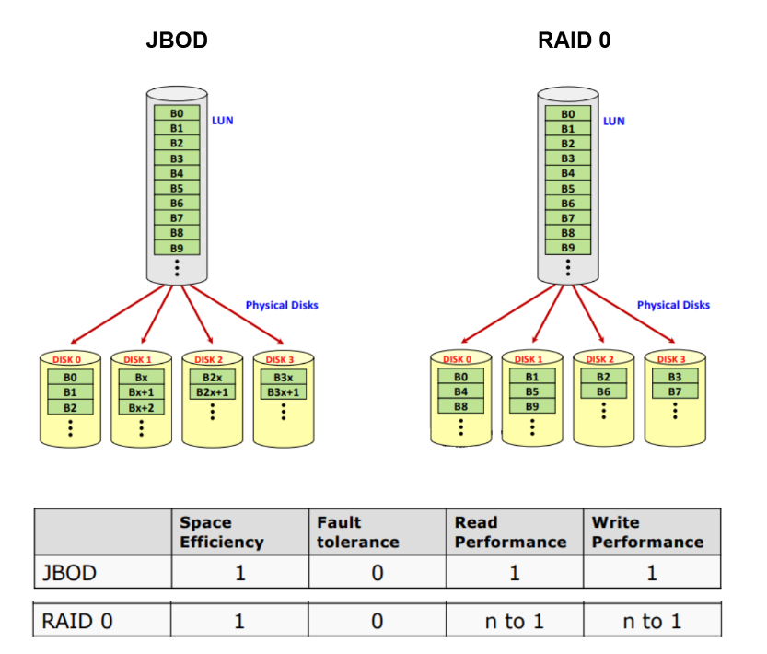

A nivell de distribució en discos són similars, però la diferència és que en JBOD s’assignen X blocs consecutius en un disc, i en RAID 0 s’assignen blocs consecutius *entre discos*, tal com es veu a la figura.

Aquesta distinció de distribucions marca les principals diferències entre ells:

- Read/Write Performance (veure a la figura), ja que en RAID 0 si els blocs que es vol fer operació estan a diferents discs obtindriem N performance (1 si estan al mateix).

- JBOD no té redundància de dades. No obstant, té més capacitat potencial amb la mateixa quantitat de discos que RAID0, l’espai s’aprofita més.

Si es necessita grans quantitats d'emmagatzematge local no crític , es tria una configuració JBOD.

* 1. Què és la penalització d’escriptura degut a l’ús de RAID

Al contrari que JBOD, RAID té redundància de dades (per cada tipus es fa d’una manera diferent), quan es fa una escriptura a disc, s’ha de copiar / calcular informació, comportant un cert temps (cicles).

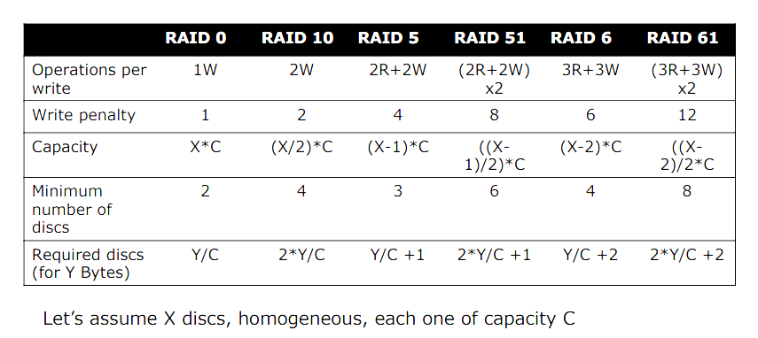

Concretament, és el número d’operacions (lectures i escriptures) que s’ha de fer per recalcular la paritat de les dades al procés d’escriptura d’un bloc de RAID.

**Exemple:** RAID 5 necesita 2 lectures + 2 escriptures per fer una escriptura (veure a la figura)

* 1. Definició IOPS

IOPS (Input/Output Operations Per Second) mesuren el nombre d’operacions d’entrada i sortida que un dispositiu d’emmagatzematge (discs d’estat sòlid SSD i discs durs HDD) pot realitzar en un segon.

És un indicador clau per avaluar el rendiment dels discos, especialment en entorns amb accés a molts petits blocs de dades de manera freqüent. Quan més gran sigui el número de IOPS, millor rendiment s’espera del disc.

* 1. Diferències entre discos Consumer i Enterprise.

**Discos Consumer:** Estan dissenyats per a ús personal, són més barats en comparació als Enterprise. A més són pitjors en qualitat: Ofereixen un rendiment adequat per a usuaris comuns, però tenen una durada, garanties i resistència a càrregues contínues inferiors.

**Discos Enterprise**: Destinats a l’ús empresarial, ofereixen millor qualitat, pero tenen un preu més elevat.

Generalment, te característiques per facilitar l’ús del disc, més IOPS o vida llarga que el consumer.

* 1. Què és el ToR? Perquè penses que és la solució habitual en grans centres de dades?

ToR (Top of Rack) es refereix a la ubicació d’un commutador de xarxa a la part superior d’un rack de servidors. Aquest commutador actua com a punt d’agregació per a tots els servidors situats en el mateix rack. És habitual per reduir la laténcia, eficiencia i sobretot escalabilitat.

Normalment, per redundància posant més d’un switch per a tolerar fallades.

* 1. Diferències bàsiques entre NAS i SAN.

NAS (Network Attached Storage) és un dispositiu d’emmagatzematge connectat a la xarxa que funciona com un servidor de fitxers. Els usuaris accedeixen a les dades a nivell de fitxer, com si fos un disc compartit a la xarxa, facilitant la col·laboració i la gestió centralitzada.

* És un protocol que funciona per compartició de fitxers (NFS, CIFS, SMB) per la xarxa.
* És a dir que depèn de la LAN (si LAN cau també cau el NAS).
* S’ha d'esperar a que arribin tots paquetes (poden estar out-of-order) per poder tenir disponible el fitxer a compartir.
* És més fácil d’administar i més barat.

SAN (Storage Area Network) és una xarxa dedicada exclusiva per a l’emmagatzematge, que ofereix accés a blocs de dades. Els servidors poden accedir als dispositius d’emmagatzematge com si fossin discos locals, cosa que millora el rendiment en aplicacions crítiques que requereixen un alt rendiment i baixa latència.

* És un protocol que funciona per blocs.
* Independent de la LAN (si la LAN va lenta no afecta), es troba per separat.
* No li afecta el out-of-order.
* Més complex d’administrar i més car.
  1. Reflexió, en un sistema de fitxers distribuïts, indica quina pot ser la complexitat de fer un backup.

Fer un backup en un sistema de fitxers distribuïts pot ser tot un repte pels següents motius:

* **Distribució de Dades**: Les dades es troben repartides en múltiples nodes o servidors, de manera que s’ha de coordinar una còpia consistent que inclogui totes les parts.
* **Sincronització**: Assegurar la coherència entre les diverses còpies de les dades és complicat, ja que es poden estar actualitzant en temps real.
* **Redundància i Replicació:** Molts sistemes distribuïts ja implementen mecanismes de replicació per a la tolerància a fallades, la qual cosa pot complicar la planificació dels backups perquè cal evitar duplicacions innecessàries o conflictes de dades.
* **Impacte en el Rendiment:** La realització de backups en entorns distribuïts pot afectar el rendiment global del sistema, per la qual cosa s’ha de planificar amb cura per minimitzar la interferència amb les operacions en temps real.

Si vols que aquesta sigui una de les dues activitats AS que compten fins a 8 punts, aprofundeix en el següent tema (citant fonts i afegint els gràfics que consideris):

* Mireu un configurador de servidors de disc (per exemple, el de thinkmate a <https://www.thinkmate.com/systems/storage/stx-nl> o el de Dell a <https://www.dell.com/es-es/shop/scc/sc/storage-products> ) i mireu quins elements podeu escollir (agafeu una configuració qualsevol) indicant per què es fan servir cada element. Indiqueu la configuració final.